République du Sénégal
Ministère de l’Agriculture et de l’Equipement Rural

Institut Sénégalais de Recherches Agricoles
Centre de Recherches Agricoles de Saint Louis

Manuel de procédure sur l’étuvage du riz

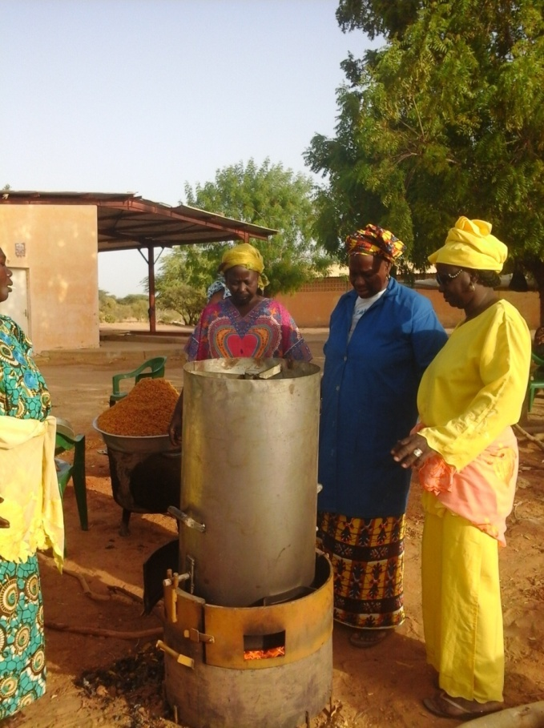
Par
Amadou Abdoulaye FALL
Cheikh Ahmadou Bamba NGOM
Blaise Waly BASSE

Sommaire
Avant propos iii
Introduction 2
1. Dispositions et pratiques utiles avant l’étuvage 3
2. L’étuvage proprement dit 6
Conclusion 10
Sources de documentation 11

Avant propos
Ce document a été réalisé par un groupe de chercheurs du Centre de Recherches Agricoles de l’Institut Sénégalais de Recherches Agricoles à la suite d’une formation d’apprentissage à la technique de l’étuvage. L’équipe était constituée de trois agro – économistes, d’un géographe, d’une sociologue et de la responsable de la documentation du Centre. La formation s’est déroulée dans la commune de Fanaye localisée dans la région de Saint Louis. Elle a regroupé des femmes productrices de riz provenant de la vallée du fleuve Sénégal, du Centre (Fatick et Kaolack) et du Sud – Est du pays (Anambé).
L’objectif de la formation était d’initier la majeure partie des femmes à la technique moderne de l’étuvage. Certaines d’entre elles ont affirmé avoir pratiqué une autre forme d’étuvage mais traditionnelle.
Ce manuel a pour ambition de capitaliser et de propager les enseignements tirés à l’issue de la formation à l’endroit de tout public qui manifeste un intérêt vivant de connaitre et de maitriser cette technique d’amélioration de la qualité du riz. L’idée est de produire un guide qui puisse assister tout débutant à se familiariser à cette pratique, l’expérience complétera le reste.
Le Centre de Recherches Agricoles remercie chaleureusement l’Agence Canadienne de Développement International qui a financé le projet d’où cette activité de formation en est une partie intégrante.
Le CRA de Saint Louis remercie également l’ensemble des participantes qui ont fait montre d’une volonté d’apprendre et d’une discipline remarquables. Ce qui témoigne de l’intérêt et de l’importance conférés à cette formation. Une mention spéciale est décernée à Madame Aminata Sall, la formatrice, qui s’est totalement investi pour la réussite de la mission qui lui avait été confiée.

Introduction
Le riz constitue l’aliment de base pour près de trois milliards d’individus à travers le monde. Il contribue à plus d’un cinquième des calories consommées par les individus de part le monde. En Afrique Sub – Saharienne, il est consommé à grande échelle dans presque tous les pays et est cultivé dans toutes les écologies. Cependant le problème auquel ces pays sont confrontés est une forte demande en riz de la part des populations que la production locale ne parvient pas à satisfaire. Le Sénégal ne fait pas exception à cette règle. Entre 2006 et 2012, le pays a enregistré une demande moyenne en riz de près de 1 130 791 tonnes alors que la production nationale moyenne de riz blanc durant la même période a tourné autour de 251 547 tonnes (d’après données DAPSA). Cet écart a débouché sur des importations moyennes de riz d’un volume de 879 239 tonnes (Douane sénégalaise). Pire, du fait des conséquences du changement climatique et d’une démographie galopante, les pays asiatiques qui sont les principaux fournisseurs à l’échelle mondiale, ont réduit considérablement leur offre. Ce qui fait qu’en général, les pays fortement dépendants des importations comme le Sénégal sont condamnés à prendre en charge leurs propres besoins pour pouvoir garantir une stabilité sociale. Cette prise en charge passe inéluctablement par un accroissement des rendements rizicoles mais aussi par un certain nombre de pratiques à adopter pour la diminution des pertes post – récolte afin de résorber le déficit entre l’offre et la demande de riz. Au Sénégal, deux types de riziculture peuvent être distingués : la riziculture pluviale (Fatick, Kaolack, Ziguinchor, Kolda, Sedhiou) et la riziculture irriguée (vallée du fleuve Sénégal et bassin de l’Anambé). Au niveau de la riziculture pluviale, les opérations culturales et post – récolte se font manuellement, il est noté une faible consommation en intrants, les rendements obtenus sont aussi faibles et la production est destinée à l’autoconsommation. Pour ce qui est de la riziculture irriguée, la plupart des opérations culturales et post – récolte sont motorisées, la maitrise de l’eau y est complète, et il est noté l’utilisation systématique d’engrais et de variétés améliorées. Ce qui conduit à l’obtention de hauts rendements tournant autour de six tonnes par hectare. La production est destinée à deux, voire trois utilisations : assurer les besoins de consommation de la famille en riz, rembourser le crédit contracté et vendre le reste après satisfaction des deux premières affectations.
L’objectif de ce manuel est de présenter une technique qu’est l’étuvage qui permet à la fois de renforcer la valeur nutritionnelle du riz mais aussi de minimiser les pertes de riz lors du décorticage. Le reste du travail sera organisé de la manière suivante : la première section traite des pratiques utiles et des dispositions à prendre pour avoir un riz de qualité qui facilitera l’étuvage, ces pratiques permettront également de réduire les pertes enregistrées au moment et après la récolte ; la deuxième section décrit la technique de l’étuvage en tant que telle, les avantages et les inconvénients liés à cette technique ; la dernière partie est consacrée à la conclusion du travail.

Dispositions et pratiques utiles avant l’étuvage
Le marché sénégalais est généralement inondé par du riz provenant des pays asiatiques. Ce riz importé est principalement du riz brisé qui n’est rien d’autre qu’un sous produit de la transformation du riz. Parfois il est stocké pendant des années dans les magasins de ces pays avant d’être commercialisé. Sur les marchés internationaux, il est considéré comme un produit inférieur qui est par conséquent nettement moins cher que le riz entier. Pourtant les importations de riz brisé occupent une large part au niveau de la balance commerciale du pays au détriment de la consommation du riz local. Cet état de fait est dû principalement à deux raisons : une production nationale qui est très insuffisante, elle ne permet de couvrir que deux à trois mois de consommation ; une forte préférence des consommateurs surtout urbains pour ce type de riz. Il est important de noter que cette production locale est consommée en grande partie dans les zones qui gravitent autour des sites de production et le riz local est peu présent dans les marchés urbains. Ce qui fait que l’enjeu actuel est de produire du riz local de haute qualité et en quantité suffisante qui puisse concurrencer celui importé. Le relèvement de ce défi passe aussi par la réduction des pertes après la récolte. L’expérience a montré que certains comportements non recommandés sont rencontrés au niveau des riziculteurs. Ces habitudes sont entre autres le fait de semer plusieurs variétés différentes dans une même parcelle, de récolter avant ou après la date indiquée, la présence d’impuretés du fait d’un mauvais battage et des mauvaises conditions de séchage et de stockage. Ces pratiques peuvent amoindrir la qualité du riz et du coup réduire les chances de faire un bon étuvage. Semer plusieurs variétés dans une même parcelle aboutit à l’obtention d’une production hétérogène difficile à calibrer au moment du décorticage. Ce mélange rend aussi la cuisson difficile et lente car chaque variété possède un temps de cuisson différent de celui des autres. Une récolte effectuée avant la date indiquée fait que la production renferme des grains verts qui se transforment en farine lors du décorticage. Ceci arrive généralement aux producteurs qui ont semé tardivement et qui veulent faire une autre campagne dans la même parcelle. Une récolte tardive conduit à avoir des grains trop secs qui se cassent rapidement au décorticage. Un mauvais battage non seulement ne permet pas d’éliminer les grains immatures et le paddy avorté, mais également peut occasionner la présence d’impuretés telles que le sable, les cailloux et les brindilles de paille. Un mauvais séchage (paddy trop humide ou trop sec) empêche le paddy d’avoir le taux d’humidité optimal pour le décorticage. Lorsque le paddy est stocké directement sur le sol, surtout cimenté, il s’humidifie et moisit. Ce qui se reflète sur la qualité du produit final. C’est pourquoi il est important voire incontournable d’observer et d’éviter certaines pratiques pour obtenir un riz de qualité.
Afin d’éviter d’avoir une production hétérogène, il est recommandé de ne cultiver qu’une seule variété dans la parcelle, ou à défaut, de récolter séparément les différentes variétés se trouvant dans la parcelle et de les décortiquer aussi séparément. Il est aussi important de reconnaitre la période de maturité du paddy afin de pouvoir récolter à la date opportune. La recherche préconise de procéder à la récolte cinq semaines après la floraison ou l’épiaison de la plante du riz. Cette étape est facilement reconnaissable. Les grains changent de couleur en passant de vert à paille, jaune ou or selon la variété cultivée. Lorsque près de 80 % de la parcelle présente ce changement de couleur, alors la récolte est souhaitable. Le battage constitue l’étape qui suit aussitôt la récolte. C’est une phase cruciale car elle censée éliminer de la production les grains immatures et le paddy avorté. Cependant, lorsqu’elle n’est pas bien faite, elle peut occasionner la présence d’impuretés telles que les brindilles de paille et les cailloux. Plusieurs techniques de battage existent, qu’elles soient traditionnelles à l’aide de bâtons ou modernes avec l’utilisation de batteuses (ASI par exemple). L’important est d’établir une surface propre pour le battage. Celle-ci peut être constituée de sacs cousus étalés sur un sol cimenté ou damé. S’agissant des conditions optimales de séchage, il est nécessaire de tenir compte du temps et de la saison. Lorsque le soleil brille fortement, il est conseillé de sécher en plein air pendant quelques heures et de continuer le séchage à l’ombre en remuant le paddy de temps en temps afin d’avoir un séchage homogène et une bonne teneur en eau (une humidité de près de 14 % est souhaitée). Une astuce a été trouvée pour voir si le paddy est convenablement sec. Elle consiste à en frotter avec la paume des mains d’abord et de passer un grain entre les dents ensuite. Lorsqu’il se casse avec un bruit sec, cela veut dire que le taux d’humidité optimal est atteint. Il faut aussi veiller à sécher sur une aire propre et dans un endroit hors de portée de la poussière qui peut réintroduire les éléments qui avaient été éliminés lors du battage. Lorsque le paddy est stocké dans des sacs, sur du bois ou tout autre matériau sauf le fer (qui peut rouiller) qui le supporte et l’isole du sol, alors il se conserve bien. Il est aussi recommandé de laisser un espace entre les sacs pour faciliter la circulation de l’air et le contrôle des ravageurs.
Pour faire un bon étuvage, ces prédispositions susmentionnées sont des conditions nécessaires mais pas suffisantes. Le vannage, le tri et le lavage constituent les trois opérations initiales à observer soigneusement pour débarrasser le paddy de toute impureté avant de commencer l’étuvage proprement dit.
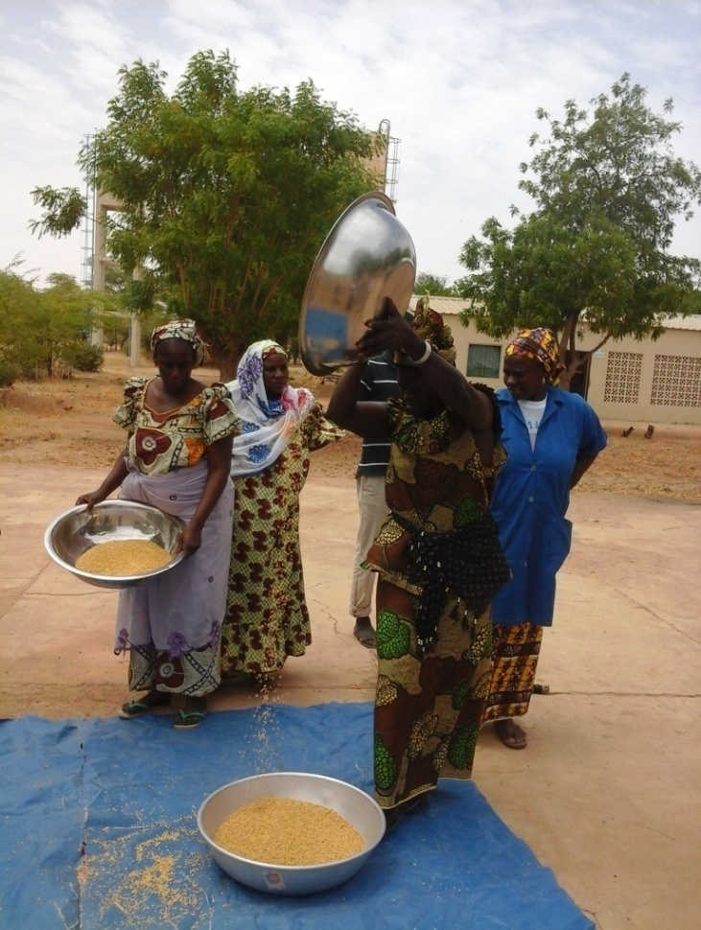
Le vannage est une technique qui consiste à passer de manière verticale le paddy entre deux récipients. Il permet d’éliminer les éléments légers tels que les brindilles de paille, les grains immatures et le paddy avorté.
Figure 1: Vannage du paddy
La limite à cette procédure est qu’elle ne peut pas enlever les éléments aussi ou plus lourds que les bonnes graines tels que les cailloux. C’est pourquoi, il est nécessaire d’avoir recours au triage qui consiste à scruter minutieusement le paddy vanné afin d’extraire avec la main le plus possible de matières non désirées.
Après avoir satisfait à ces deux phases préliminaires, le paddy vanné et trié est versé dans un récipient contenant de l’eau pour être lavé. Il faut s’assurer que la quantité de paddy versée est bien submergée dans l’eau ; bien frotter et bien remuer jusqu’à ce que les particules légères qui n’avaient pas été extraites lors du vannage flottent et enlever toute la matière flottante.
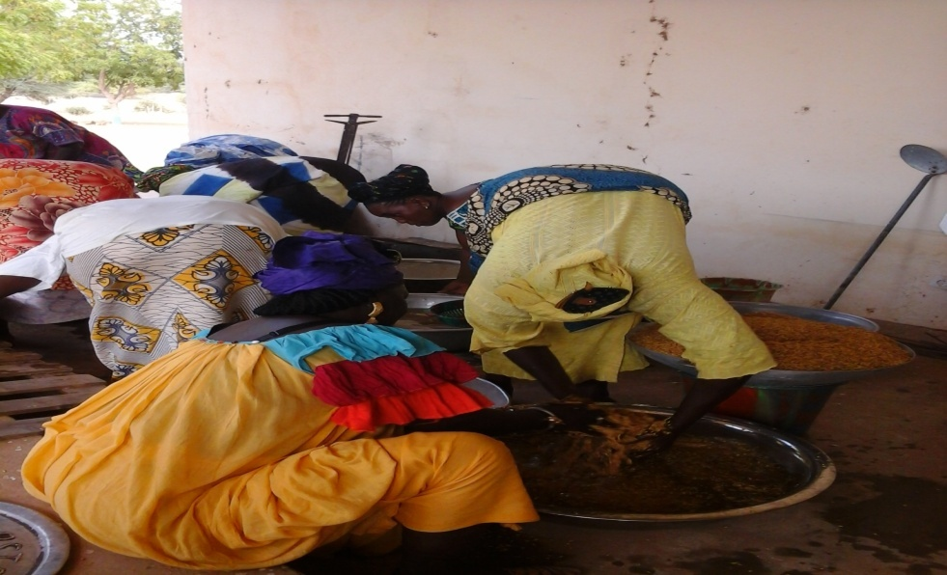
Figure 2 : Lavage du paddy vanné et trié
Cette opération doit être répétée jusqu’à ce qu’il ne reste aucune matière flottante. Lorsque le paddy est jugé propre, il est alors conseillé de réduire la quantité d’eau de moitié et d’enlever soigneusement le paddy du récipient tout en s’assurant que toutes les impuretés (ou presque) ont été retirées. Il est aussi recommandé de bien sécher le paddy lavé. C’est à partir de ce moment que l’étuvage proprement dit débute.

L’étuvage proprement dit
L’étuvage est une technique de pré – cuisson du paddy à la vapeur. Pour être bien réalisée, cette technique doit obéir à une démarche rigoureuse à adopter, du matériel adéquat et un personnel qualifié. Il est important de préciser que toutes les variétés de riz ne sont pas appropriées pour l’étuvage. Seules celles qui présentent un grain long et bien rempli sont les plus indiquées. L’exemple de la variété sahel 108 peut être cité au niveau de la vallée du fleuve Sénégal. Le matériel suivant est nécessaire pour l’étuvage : paddy, foyer, marmite, étuveuse, eau propre, bois de chauffage, bâche, récipients pour le lavage, bâton propre pour remuer, panier pour égoutter.
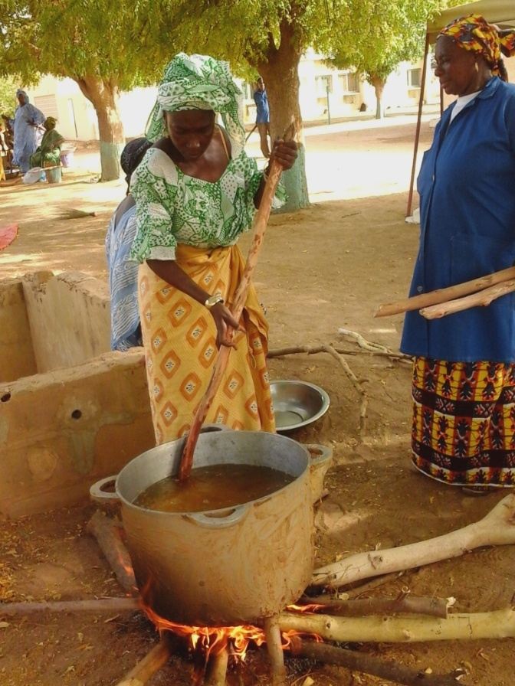
Le processus de l’étuvage commence après la phase de nettoyage du paddy avec de l’eau. Celui-ci est par la suite versé dans la marmite qui a été remplie d’eau auparavant et l’ensemble est porté au feu. Il est recommandé pendant ce temps de remuer de temps en temps avec le bâton le paddy plongé dans l’eau en veillant à ce que l’eau ne bout pas car en cas d’ébullition, le paddy serait cuit. La température doit donc rester entre 70 et 80° C. Il ne faut surtout pas refermer le couvercle de la marmite pour ne pas encourir le risque énoncé précédemment. Lorsqu’il n’est plus possible de toucher l’eau chaude avec la main nue, il faut aussitôt enlever la marmite du feu. Cette étape constitue le trempage ou la pasteurisation du paddy.
Figure 3 : Trempage du paddy dans de l'eau chaude
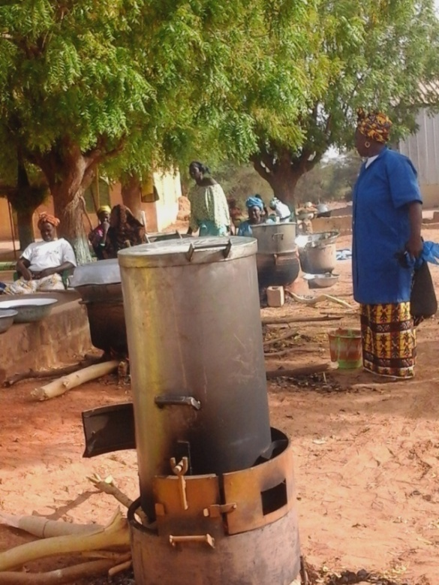
A l’issue de cette étape, le paddy trempé et l’eau chaude sont soit versés dans un même récipient, soit laissés dans la marmite si ce dernier n’est pas destiné à d’autres usages. Il est suggéré de laisser le paddy refroidir en étant immergé dans cette eau pendant toute la nuit. L’importance du refroidissement dans l’eau de trempage pendant une nuit permet aux vitamines, aux sels minéraux et aux autres éléments nutritifs de migrer de l’enveloppe vers le grain. Ce qui sous entend que cette étape doit commencer dans la soirée. Au lendemain, avant de faire quoi que ce soit, il faut rincer le paddy avec de l’eau propre, enlever les matières flottantes et l’égoutter avec un panier. Ensuite un instrument d’étuvage est utilisé pour la vaporisation. Cet instrument peut être un appareil spécialement conçu pour l’étuvage tel une étuveuse ou bien une marmite à laquelle d’autres éléments sont adjoints pour aboutir au même résultat. Il existe aussi des étuveuses qui s’accompagnent de marmites. L’important est d’avoir un appareil adéquat qui permet la réalisation d’une bonne vaporisation, c'est-à-dire un dispositif qui puisse générer de la vapeur en quantité suffisante.
Figure 4 : Etuveuse sans marmite
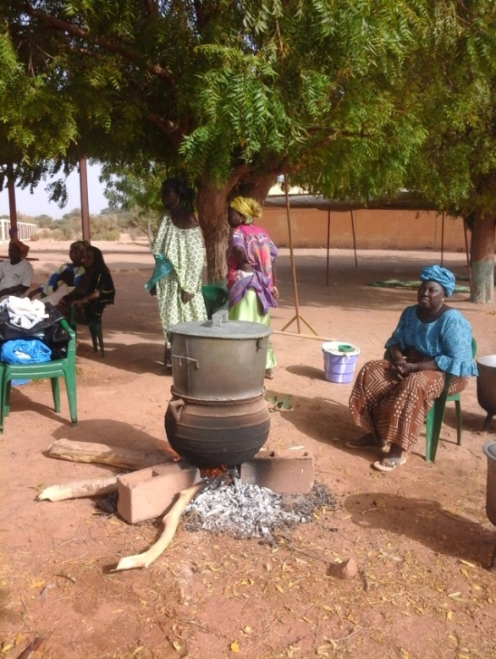
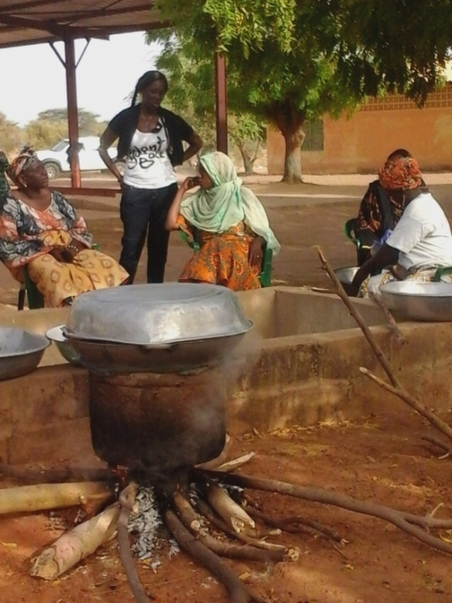

Figure 5 : Etuveuse avec marmite Figure 6 : Dispositif permettant l’étuvage

Dans le cas d’une insuffisance de vaporisation, le produit final obtenu ne sera pas homogène. Le principe de la vaporisation est de mettre la marmite au feu et d’y verser de l’eau ; placer l’instrument correspondant à l’étuveuse au dessus de la marmite lorsque ce sont les dispositifs des figures 5 et 6 qui sont utilisés. S’agissant de l’appareil de la figure 4, l’usage d’une marmite n’est pas nécessaire ; mettre le paddy égoutté dans l’étuveuse. Il faudra veiller à ce que le fond de l’étuveuse ne touche pas l’eau qui est dans la marmite. Au cas échéant, le paddy serait imbibé. Les grains en contact de l’eau cuisent vite et donnent des grains noirs après décorticage. Il est aussi recommandé de laisser un espace au dessus de l’étuveuse (il ne faut pas la remplir pleinement) pour permettre au paddy de gonfler ; couvrir ce dernier d’un sac et mettre le couvercle. Pour les dispositifs des figures 5 et 6, il est fortement suggéré de sceller l’espace entre la marmite et l’étuveuse avec un morceau de tissu afin d’empêcher la vapeur de s’échapper de la marmite car c’est cette vapeur qui étuve le paddy. C’est ce principe de vaporisation qui permet de fixer les vitamines et les autres éléments nutritifs (provenant de la coque et qui étaient en migration) dans le grain de riz. Au bout d’une trentaine de minutes, il faut songer à vérifier l’état de la cuisson. Lorsque la majeure partie des balles de la couche qui est au dessus sont ouvertes, alors l’étuvage est arrivé à son terme et le dispositif peut être retiré du feu. Le paddy doit être soigneusement retiré de l’étuveuse.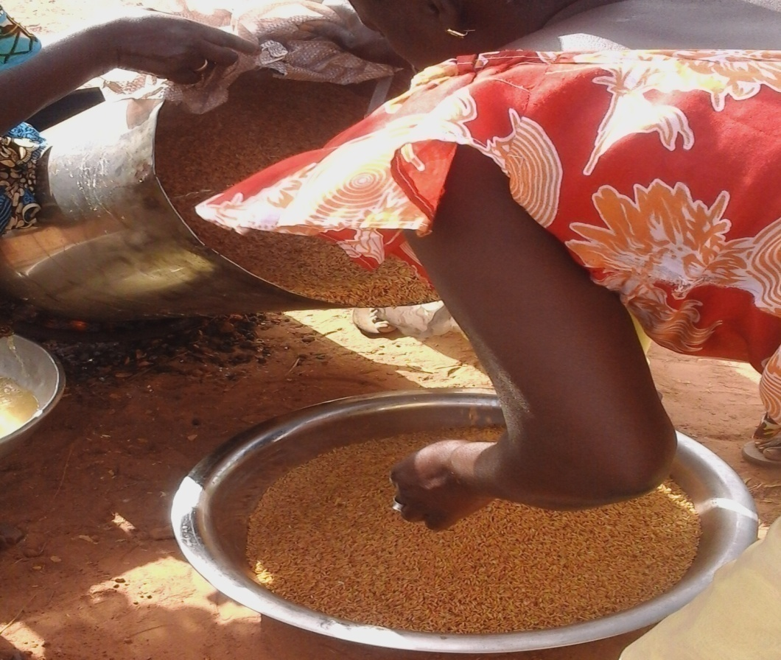
Figure 7 : paddy sortant de l’étuveuse
Dans la quête pour l’obtention d’un riz étuvé de qualité, le séchage en est aussi une étape cruciale. Ce qui fait que les mêmes recommandations formulées précédemment peuvent être reconduites ici : commencer le séchage au soleil pendant une dizaine de minutes ; mettre le produit sur une bâche propre étalée sur sol cimenté ; le protéger contre la poussière, le sable et l’eau ; continuer le séchage à l’ombre en remuant de temps en temps. Après le décorticage du riz issu d’un bon étuvage, le produit final devrait présenter les caractéristiques suivantes : absence d’impuretés (corps étrangers) : absence de balles vides, absence de grains brisés, absence de grains immatures, absence de grains d’autres variétés (pureté variétale), bonnes dimensions appréciables, séchage correcte (taux d’humidité compris entre 12 à 14 %).
En guise de résumé, voici, de manière chronologique, les étapes à suivre pour faire un étuvage :
- Nettoyage du paddy (vannage, triage, lavage) ;
- Séchage du paddy lavé ;
- Pasteurisation ;
- Rinçage du paddy pasteurisé ;
- Vaporisation du paddy ;
- Séchage du paddy étuvé au soleil puis à l’ombre.
Certains mérites ont été vantés concernant la pratique de l’étuvage. L’avantage le plus important constitue sans nul doute le renforcement de la valeur nutritive du riz par l’étuvage. En effet, la technique permet aux vitamines et aux éléments nutritifs contenus dans la coque de riz de migrer et de se fixer dans la graine. Ce qui fait que près de 80 % des vitamines et des sels minéraux sont conservés. Il a été reconnu que le décorticage du riz étuvé est plus facile car il ne nécessite pas de calibrage du fait de l’homogénéité du produit. Ce qui occasionne aussi l’obtention d’un rendement élevé au décorticage et la réduction du taux de brisures. Ce qui est bénéfique également pour les consommateurs qui préfèrent le riz entier. S’agissant de la cuisson, il a été découvert que le riz étuvé gonfle considérablement et présente une saveur plus agréable. Ce gonflement permet de faire une économie de près de 250 grammes par kilogramme cuisiné pour celui qui l’utilise par rapport à un autre. Son exemption de toute impureté fait qu’il présente un niveau de conservation plus élevé et est moins vulnérable aux insectes.
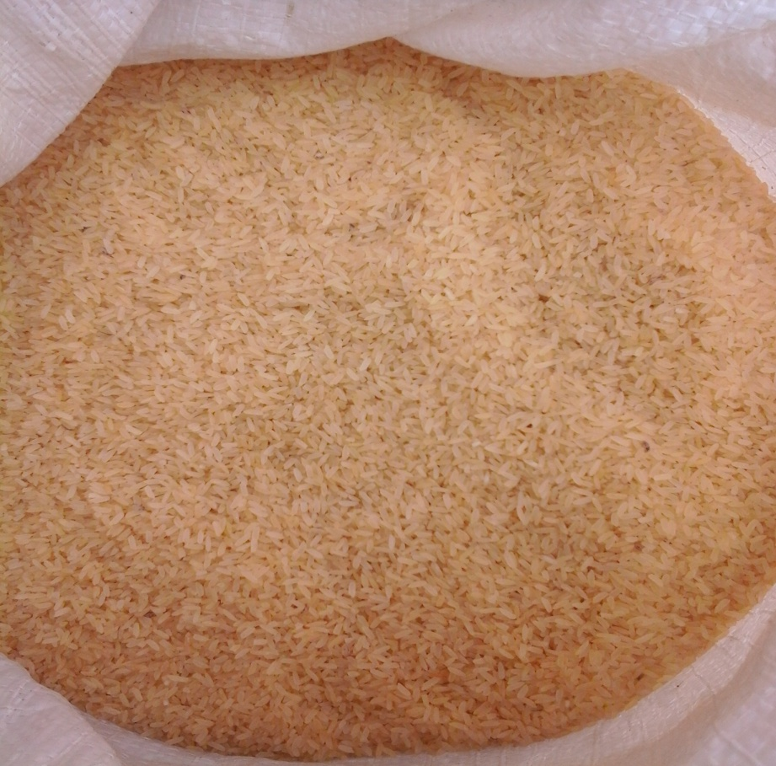
Figure 8 : Riz étuvé décortiqué
Cependant la pratique de l’étuvage présente quelques limites qu’il convient de souligner. C’est une activité qui nécessite beaucoup d’énergie surtout en eau et en combustible. L’exigence de propreté fait que le lavage avec beaucoup d’eau et le rinçage sont des pratiques récurrentes dans le processus. Ce qui n’est pas évident surtout au niveau des zones où l’accès à l’eau potable est difficile pour les populations. Vouloir affecter la seule quantité d’eau à des activités de ce genre s’avère impensable. En outre la pasteurisation et surtout la vaporisation nécessitent des niveaux de chaleur intense. D’où le recours à une grande quantité de bois de chauffe. Le prix de l’étuveuse se situe entre 50 000 et 200 000 francs CFA selon sa taille. Ce qui n’est pas à la portée de tous les acteurs engagés dans le processus de transformation du riz local. Les énormes moyens matériels et financiers déployés pour la réalisation de l’étuvage conduisent à des couts de production très élevés qui font que le prix de vente du kilogramme de riz étuvé se situe entre 600 francs et 1000 francs CFA. Il est clair que ce prix n’est pas accessible à la majeure partie de la population sénégalaise composée de ménages à revenus très limités. Ce qui pourrait se traduire par une faible demande concernant le riz étuvé. L’étuvage reste une activité inconnue du grand public et il existe peu de spécialistes en la matière pour pouvoir mener des activités de formation dans toute l’étendue du territoire.

Conclusion
Ce document a tenté de décrire les différentes étapes du processus de l’étuvage qui constitue un système de transformation post – récolte visant à améliorer la qualité du riz local. En effet, le constat est que le consommateur africain en général et celui sénégalais en particulier devient de plus en plus exigent concernant la qualité du produit qu’il demande. Ce qui impose une hausse du niveau de compétitivité de tous les maillons de la chaine de valeur rizicole sénégalaise de la production à la commercialisation au risque que celle-ci se retrouve étouffée par la dynamique du marché international. En outre, la hausse de la demande en riz conjuguée à la diminution du volume de riz commercialisé sur la scène mondiale fait qu’il urge pour le pays de trouver une alternative à cette forte pression sociale. L’étuvage pourrait être un élément de solution à cette énigme du fait de la valeur nutritionnelle du riz qu’il renforce et de la réduction des quantités de riz consommées qu’il pourrait occasionner tout en améliorant la qualité du produit. La recherche, de son coté, est entrain de réfléchir sur la question de la réduction de l’intensité de l’utilisation en énergie calorifique. La piste envisagée est l’usage des produits résiduels issus de la production et de la transformation du riz pour la fabrication de charbon qui sera pris comme combustible. La réalisation de ce projet diminuerait considérablement l’emploi du bois de chauffe et permettrait, peut être, de baisser les couts de production et in fine les prix de vente.
Compte tenu des enseignements recueillis, certaines recommandations peuvent être formulées en vue d’une réalisation d’un bon étuvage :
- Détenir une bonne variété adaptée à l’étuvage ;
- Disposer de matériels et d’un environnement très propres ;
- Bien contrôler les temps de trempage et de vaporisation ;
- Tenir compte du temps et de la saison au moment du séchage ;
- Disposer d’une bonne décortiqueuse.

Sources de documentation
Améliorons la qualité du riz, vidéo réalisée par le Centre du Riz pour l’Afrique sous financement du Gouvernement du Japon, 2005.
Bassolé I. H. N, C. Bernt, B. Bikienga, S. Massone, A. Sanguisso, B. Touré et B. Traoré (2013), Guide de Transformation, Amélioration de la Qualité du Riz, Cahier n°1, Burkina Faso, juillet, pp 1 – 18.
Seydou R, H. Ayouba et A. Sido (2012), Rapport de formation des étuveuses de riz, membres des groupements féminins de la vallée du fleuve, sur la technologie améliorée de l’étuvage du riz, Projet Amélioration de la Production de Riz en Afrique de l’Ouest (APRAO/FAO), République du Niger, mars, pp 1 – 8.
Gagnez en faisant du riz étuvé, vidéo réalisée par le Centre du Riz pour l’Afrique sous financement du Gouvernement du Japon, 2005.

